Студент группы ИС-22 Дьяченко Л.А..
Практическое занятие № 6
Тема: Знакомство и работа с IDE PyCharm Community. Построение программ линейной структуры в IDE PyCharm
Community.
Цель: Выработка первичных навыков работы с IDE PyCharm Community, составление программ линейной структуры
Задание 1
Тип алгоритма: линейный
Текст программы:
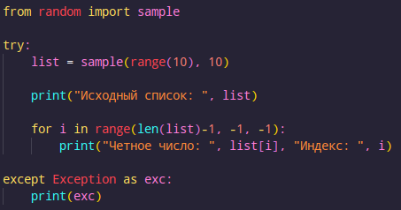

Протокол работы программы:
Исходный список: [5, 3, 7, 0, 1, 2, 8, 9, 4, 6]
Четное число: 6 Индекс: 9
Четное число: 4 Индекс: 8
Четное число: 9 Индекс: 7
Четное число: 8 Индекс: 6
Четное число: 2 Индекс: 5
Четное число: 1 Индекс: 4
Четное число: 0 Индекс: 3
Четное число: 7 Индекс: 2
Четное число: 3 Индекс: 1
Четное число: 5 Индекс: 0

Задание 2
Тип алгоритма: линейный
Текст программы:
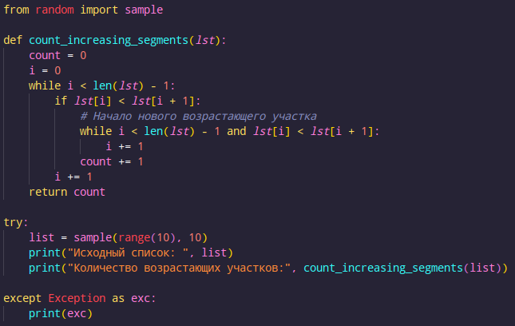
Протокол вывода программы:
Исходный список: [4, 6, 3, 8, 1, 0, 9, 2, 5, 7]
Количество возрастающих участков: 4

Задание 3
Тип алгоритма: линейный
Текст программы:
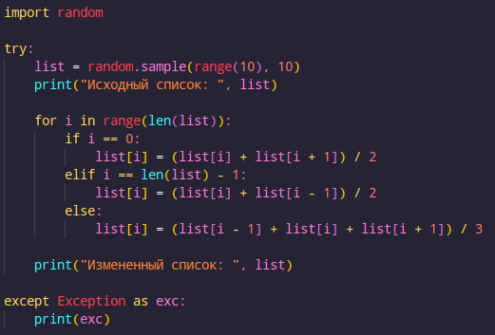
Протокол вывода программы:
Исходный список: [6, 9, 0, 1, 3, 4, 7, 2, 8, 5]
Измененный список: [7.5, 5.5, 2.1666666666666665, 2.0555555555555554, 3.0185185185185186, 4.672839506172839, 4.55761316872428, 4.852537722908093, 5.9508459076360305, 5.475422953818015]

